**10/10/2024**

**REPORTE DE PLANIFICACIÓN Y PROGRESO**

**Grupo:** C3.Y10

**Repositorio:** [margargar81/Acme-SF-D04-24.5.0 (github.com)](https://github.com/margargar81/Acme-SF-D04-24.5.0)

**Integrantes:**

|  |  |  |
| --- | --- | --- |
| Nombre | Apellidos | Correo Corporativo |
| María | Barrancos Márquez | marbarmar16@alum.us.es |

Tabla de versiones:

|  |  |  |  |
| --- | --- | --- | --- |
| Fecha | Versión | Descripción de los cambios | Sprint |
| 10/10/2024 | 1.0 | Creación del documento y redacción del resumen inicial | 1 |
| 11/10/2024 | 1.1 | Añadido: Presupuesto y gestión final | 1 |
|  |  |  |  |

# **1.Índice**

1.Índice 2

2. Resumen Ejecutivo 2

3.Tabla de revisiones 2

5.1. Lista de tareas 3

Tareas Realizadas: 3

5.2. Capturas de la entrega 6

6.1. Descripción de conflictos 7

6.2. Comparación del costo estimado y el real 8

# **2. Resumen Ejecutivo**

Este documento detalla el avance y la estrategia que ha seguido el proyecto Acme FS. Se ha realizado un análisis exhaustivo del presente entregable, identificando desafíos potenciales y estableciendo estrategias para abordarlos. En resumen, el proyecto progresa según lo planificado, con un enfoque en alcanzar los objetivos establecidos y garantizar una entrega final exitosa.

# **3.Tabla de revisiones**

|  |  |  |
| --- | --- | --- |
| Número de revisión | Fecha | Descripción |
| 1 | 11/10/2024 | Revisión final antes de subida al repositorio |
|  |  |  |
|  |  |  |
|  |  |  |

**4. Introducción**

En el presente documento se aborda la planificación y el progreso del segundo entregable del proyecto individual del Student 1, María Barrancos Márquez.

La sección de planificación describe cómo se ha diseñado la segunda tarea obligatoria. Se proporciona un desglose detallado de las tareas asignadas a dicho alumno, los plazos definidos y el presupuesto estimado para el proyecto.

Por otro lado, la sección de progreso ofrece un análisis exhaustivo del avance logrado hasta la fecha. Se resaltan los objetivos alcanzados, así como los desafíos encontrados durante el proceso y las estrategias implementadas para superarlos.

**5.Planificación**

## 5.1. Lista de tareas

### **Tareas Realizadas:**

**Student Tasks**

1. **T2 Project Entity**

* Generar Entitdad Proyecto
* Rol : Developer
* Tiempo estimado: 30 min
* Tiempo real: 50 min

1. 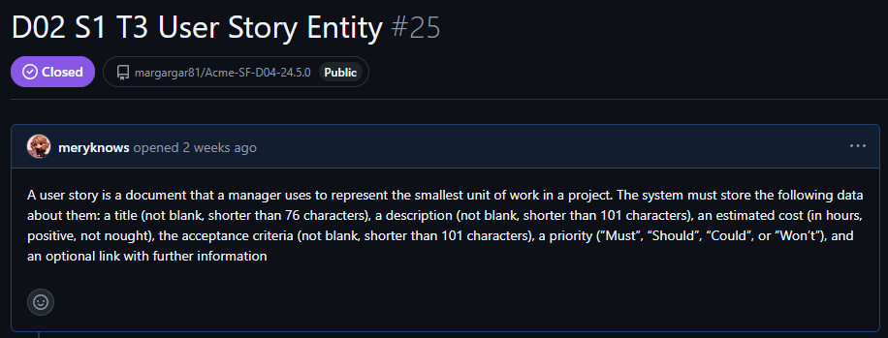**T3 User Story Entity**

* Descripción: Generar la entidad Historia de Usuario
* Tiempo Planificado: 30 min
* Tiempo Real: 40min

1. **T4 Manager Dashboards form**

* Descripción: Generar el form Manager Dashboards.
* Tiempo Planificado: 0.5h
* Tiempo Real: 20min

1. **Testing: T5 sample manager data**

* Descripción: Generar csv Manager.
* Tiempo Planificado: 40min
* Tiempo Real: 30min

1. **Supplementary: T13 Manager Role**

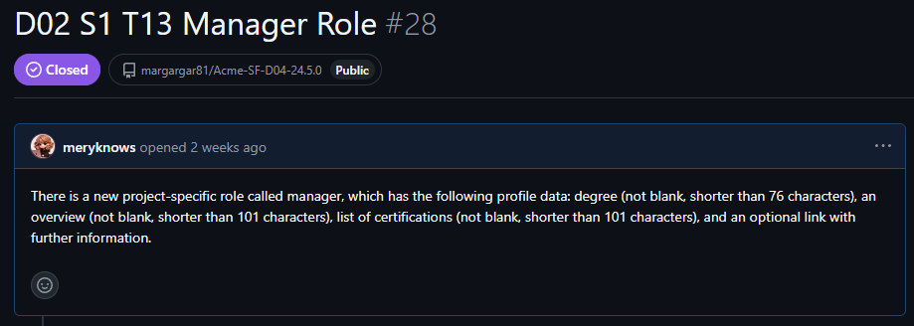

* Descripción: Generar la entidad Manager.
* Tiempo Planificado: 50min
* Tiempo Real: 20min

1. **T14: UML Domain Model**

* Descripción: Generar un modelo UML de las entidades creadas.
* Tiempo Planificado: 3 horas
* Tiempo Real: 2.5 horas

1. **T15 Analysis Report**

* **Descripción:** Crear un informe de análisis relevante a los requisitos del S1
* **Tiempo Planificado:** 2 horas
* **Tiempo Real:** 1.5 horas

1. **T16 Planning and Progress Report**

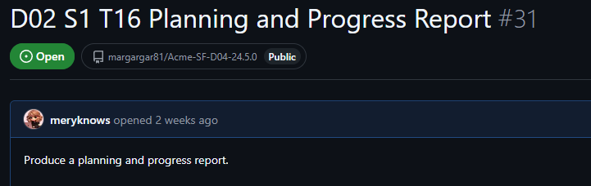

* **Descripción:** Generar un informe detallado sobre la planificación y el progreso del proyecto.
* **Tiempo Planificado:** 2 horas
* **Tiempo Real:** 1.5 horas

**Group Tasks**

1. **T3 Claim Entity**

* Descripción: Generar la entidad Reclamaciones
* Responsable: María Barrancos Márquez
* Tiempo Planificado: 30 min
* Tiempo Real: 15min

1. **T7 Banner Entity**

* Descripción: Generar la entidad Banner
* Responsable: María Barrancos Márquez
* Tiempo Planificado: 30 min
* Tiempo Real: 15min

1. **T21 Supplementary: System Congfiguration Entity**

* Descripción: Generar la entidad System Configuration
* Responsable: María Barrancos Márquez
* Tiempo Planificado: 30 min
* Tiempo Real: 20min

1. **T25 UML Domain Model**

* Descripción: Generar un modelo UML de las entidades creadas.
* Tiempo Planificado: 3 horas
* Tiempo Real: 2 horas

## 5.2. Capturas de la entrega

Como se mencionó en el anterior documento de análisis, La entrega se ha organizado para la tercera convocatoria, luego quisimos comprimir ambos D01 y D02 para avanzar inicialmente de una forma más eficiente, de ahí que aparezcan numerosas tareas.

**6.Progreso**

## 6.1. Descripción de conflictos

Durante el desarrollo de este sprint, me he enfrentado a varios desafíos significativos, principalmente en la fase de diseño y configuración de las entidades involucradas. La complejidad inherente y la multitud de consideraciones asociadas con la definición de estas entidades resultaron en numerosos problemas que necesitaron ser abordados. Establecer parámetros claros y precisos para las entidades fue desafiante, ya que requería una comprensión exhaustiva de sus roles y relaciones dentro del proyecto. A pesar de estas dificultades iniciales, perseveré con tenacidad y dedicación. La alta complejidad en la definición de entidades se tradujo en una adaptación satisfactoria al proyecto, permitiéndome cumplir con los requisitos del sprint exitosamente.

## 6.2. Comparación del costo estimado y el real

Suponemos unos 20€xh

|  |  |  |
| --- | --- | --- |
| **ID** | **Precio Estimado** | **Precio Real** |
| **T2 Project Entity** | 10 € | 16.67 € |
| **T3 User Story Entity** | 10 € | 13.33 € |
| **T4 Manager Dashboards form** | 10 € | 6.67 € |
| **T5 Testing: sample manager data** | 13.33 € | 10 € |
| **T13 Manager Role** | 16.67 € | 6.67 € |
| **T14 UML Domain Model** | 60 € | 50 € |
| **T15 Analysis Report** | 40 € | 30 € |
| **T16 Planning and Progress Report** | 40 € | 30 € |
| **T3 Claim Entity** (Group Task) | 10 € | 5 € |
| **T7 Banner Entity** (Group Task) | 10 € | 5 € |
| **T21 System Configuration Entity** | 10 € | 6.67 € |
| **T25 UML Domain Model** (Group Task) | 60 € | 40 € |

**7.Conclusión**

En conclusión, me complace destacar que, a pesar de las complicaciones surgidas durante el desarrollo de este sprint, he logrado cumplir con todos los requisitos especificados. Por lo tanto, considero que esta entrega ha sido exitosa.

**8.Bibliografía**

En blanco intencionalmente.